Краевое государственное казенное специальное (коррекционное) образовательное учреждение для обучающихся, воспитанников
с ограниченными возможностями здоровья
«Специальная (коррекционная) общеобразовательная школа-интернат 3-4 видов»

«ОРГАНИЗАЦИЯ И ПРОВЕДЕНИЕ ПРОГУЛОК»
(МЕТОДИЧЕСКИЕ РЕКОМЕНДАЦИИ).

Составила: Агафонова О.Г., воспитатель высшей квалификационной категории.

Артемовский городской округ
2012г.

СОДЕРЖАНИЕ.
- ЗНАЧЕНИЕ ПРОГУЛКИ.
- ЦЕЛИ И ЗАДАЧИ ПРОГУЛКИ.
- СТРУКТУРА ПРОГУЛКИ:
НАБЛЮДЕНИЯ.
БЕСЕДЫ.
ПРДВИЖНЫЕ ИГРЫ И ИГРОВЫЕ УПРАЖНЕНИЯ.
ДИДАКТИЧЕСКИЕ ИГРЫ.
ТРУДОВЫЕ ДЕЙСТВИЯ.
ИНДИВИДУАЛЬНАЯ РАБОТА.
4. ПОРЯДОК ПРОВЕДЕНИЯ ПРОГУЛКИ.
5. ВИДЫ ПРОГУЛОК.
ОЗДОРОВИТЕЛЬНО-ВОСПИТАТЕЛЬНЫЕ ПРОГУЛКИ.
ОЗДОРОВИТЕЛЬНО-ВОСПИТАТЕЛЬНЫЕ ПРОГУЛКИ.
6. СЕЗОННЫЕ ПРОГУЛКИ.
7. ПРИМЕРНЫЕ ТЕМЫ ЭКСКУРСИЙ.

1. ЗНАЧЕНИЕ ПРОГУЛКИ.
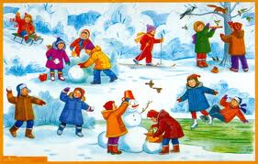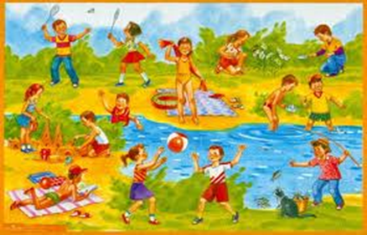
Прогулка – пребывание на открытом воздухе для отдыха, развлечения (Т.Ф. Ефремов).
Прогулка – хождение или недалекая поездка для развлечения, отдыха на открытом воздухе (С.И. Ожегов).
Прогулка – хождение на открытом воздухе или поездка на недалекое расстояние для отдыха, развлечения (Д.Н. Ушаков).
Прогулка – это педагогически организованная форма активного отдыха детей.
Прогулка – активный отдых, организованный на воздухе и заключающийся в играх малой и средней подвижности. Прогулка оказывает благоприятное влияние на функциональное состояние центральной нервной системы учащихся, является надежным средством укрепления здоровья и профилактики утомления, способствует восстановлению умственной работоспособности, расширению кругозора детей, развитию их познавательных интересов, воспитанию нравственных взаимоотношений, дисциплины в коллективе. Разнообразные занятия на воздухе развивают двигательные возможности, способствуют повышению уровня физической подготовленности школьников, оказывают закаливающее воздействие на организм, являются важным средством физического и умственного воспитания. Прогулка – это занятие на свежем воздухе, в тесном общении с природой, с людьми на улицах, друг с другом и воспитателем в иной, более естественной обстановке. На прогулке создается ситуация реальной связи ребенка с жизнью в ее различных проявлениях. В этом и есть главный воспитательный смысл прогулки. Ежедневные проулки – одна из форм организации активного отдыха, служащая для восстановления работоспособности школьников.
2. ЦЕЛИ И ЗАДАЧИ ПРОГУЛКИ.

ЦЕЛИ:
- Всестороннее развитие и воспитание детей через правильно организованные, продуманные прогулки.
- Укрепление здоровья.
- Профилактика утомления.
- Восстановление сниженных в процессе учебных занятий функциональных ресурсов организма, умственной работоспособности.
ЗАДАЧИ:
- Оказывать закаливающее воздействие на организм в естественных условиях,
- Оптимизировать двигательную активность учащихся.
- Совершенствовать ориентировку в макропространстве.
- Способствовать развитию познавательных интересов учащихся, рудовой и художественно-эстетической деятельности, воспитанию нравственных взаимоотношений.
- Укреплять здоровье детей, способствовать правильному физическому развитию;
- Учить детей делать самостоятельные выводы в ходе наблюдения за окружающим миром и использовать полученные знания в играх.
- Развивать мышление, память, внимание, речь, творческую активность, фантазию, восприятие и воображение.
- Формировать познавательную активность, эмоциональную отзывчивость, желание стать другом и защитником природы.
- Расширить кругозор детей.
- Воспитывать у детей активность, настойчивость в достижении поставленной цели, выдержанность в действиях, смелость посредством подвижных игр, чувство коллективизма.
- Воспитывать у детей бережное отношение к окружающему миру.
- Совершенствовать основные виды движений.
- Оздоровительная задача прогулки является ведущей, она реализуется в подвижных, спортивных играх. Она также сочетается с разнообразными проявлениями трудовой, познавательной, художественной деятельности учащихся, в сюжетно-ролевых играх, общении детей на свежем воздухе.

3. СТРУКТУРА ПРОГУЛКИ.

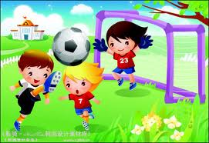

Основными компонентами прогулки являются:

- наблюдения,
- беседы,
- подвижные игры и игровые упражнения,
- дидактические игры,
- трудовые действия,
- индивидуальная работа.

Важным условием успешного развития и воспитания дошкольников на прогулке является одновременное овладение ими умственными и практическими действиями. Это успешно решается в ходе систематически проводимых наблюдений. Ежедневные наблюдения на прогулке обогащают представления о мире природы, обогащают детские эстетические представления. Умение наблюдать рождает привычку сопоставлять, сравнивать, делать выводы. Дети учатся рассуждать, рассказывать и описывать, что является одной из задач, решаемых в рамках образовательной области "Коммуникация".
Игра - как одна из форм освоения детьми образовательной области "Социализация", является одним из основных элементов прогулки. При организации деятельности на прогулке планируется проведение:
- дидактических игр, направленных на развитие внимания, воображения, памяти, образного мышления, связной речи. Они позволяют закрепить и расширить знания детей об, окружающем мире, учат ощущать себя личностью, понимать и уважать других.
- подвижных игр, направленных на развитие активности, самостоятельности, творчества, фантазии. Такие игры вырабатывают у детей выдержку, смелость, стремление преодолевать трудности. Дети учатся действовать в коллективе, что укрепляет эмоциональные контакты между детьми. Подвижные игры на прогулке оздоравливают, укрепляют организм и тем самым способствуют профилактике заболеваний.
Посильные трудовые действия детей естественным образом вплетаются в ход наблюдений за трудом взрослого, за живыми объектами окружающей среды. В силу собственной активности дети стремятся включиться в совместный с взрослыми трудовой процесс. Именно в такой непринужденной обстановке каждый воспитанник приобретает положительные черты личности и навыки правильного взаимоотношения со сверстниками.
Используемые на прогулке пальчиковые игры, стихи, забавы, загадки, считалки, пословицы поддерживают познавательный интерес и развивают коммуникативные навыки детей.

4. ПОРЯДОК ПРОВЕДЕНИЯ ПРОГУЛКИ.
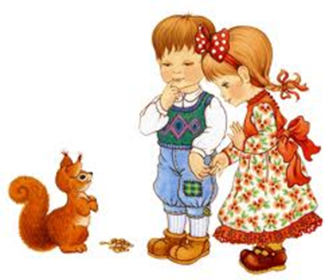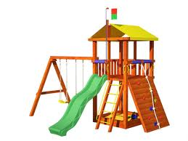

1. Организационный момент:
- одевание детей (воспитатель должен проследить, чтобы дети оделись по сезону и в соответствии с деятельностью на прогулке;
- инструктаж по технике безопасности;
- инструктаж о цели и продолжительности прогулки, правилах поведения;
- распределение конкретных поручений учащимся.
2. Движение по намеченному маршруту и выполнение предусмотренных заданий, организованное наблюдение, беседа воспитателя по теме прогулки, самостоятельная деятельность школьников.
3. Возвращении в школу. Переодевание детей. Гигиенические процедуры.
4. Подведение итогов прогулки.
5.ВИДЫ ПРОГУЛОК.

Прогулка-наблюдение. В ее основе лежат наблюдения
за предметами, объектами, растениями, животными, сезонными изменениями в природе, природными явлениями или аномалиями. Ее содержание чаще всего связано с целенаправленными наблюдениями школьников за сезонными изменениями природе, особенностями растительного и животного мира. Место проведения - школьный двор, зеленая зона недалеко от школы.
Уже по дороге воспитатель просит детей обратить внимание на то, какие деревья и кустарники растут вдоль улицы, встречаются по пути, какие птицы зимуют в городе и т.п. Эта прогулка может включать элементы игры, например, конкурс «Кто самый наблюдательный?». Воспитатель предлагает за 5 минут (время засекается по часам) каждому ученику заметить и запомнить как можно больше видов деревьев, кустарников, цветов. Конкурс можно усложнить заданием: кто лучше расскажет о названных деревьях, кустарниках и т.д. Во время прогулки можно организовать наблюдение за трудом людей. Это способствует воспитанию у детей умения видеть особенности той или иной профессии, понимать ее общественную пользу и красоту. «Что является главным в работе продавца, дворника, водителя автобуса и т.д.?» Над этими вопросами школьники задумываются на прогулке. Наблюдая за повседневным трудом взрослых.
Прогулка с заданием. Перед началом или во время прогулки дети получают задание, которое выполняют индивидуально или в группах. Содержание этой прогулки определяется задачами общественной жизни группы продленного дня. Школьники могут получить задание в виде путевки от ученического совета школы. Выполнение задания иногда может занимать 2-3 прогулки. Примерные варианты путевок-заданий могут быть следующими: «Улицы, переулки, площади вокруг нашей школы. Почему они так названы?», «Достопримечательности нашего города» и т.п.
Поисковая прогулка. Предполагает поиск какого-либо заранее спрятанного предмета или объекта, чтение следов зверей
и птиц на снегу, состязание команд по прохождению маршрута, работу с компасом и т. д.
Информационная прогулка. Содержит богатый познавательный материал, побуждает детей к самостоятельному поиску информации.
Творческая прогулка.

Этот вид прогулки направлен на развитие творческих способностей детей. В ходе прогулки воспитанники создают букеты из листьев, композиции из снега, придумывают загадки и сказочные истории, делают зарисовки с натуры. Определяющая задача этого вида прогулок – вызвать у детей эмоциональный подъем и организовать их творческую деятельность. Наибольшая творческая активность школьников возникает в общении с природой. При наблюдении ее явлений … Во время такой прогулки дети могут составлять букеты из осенних листьев, собирать природный материал для составления композиций, лепить из снега забавные скульптуры. По итогам такой прогулки можно и т.д.
Прогулка-практикум. В ходе прогулки дети проводят практические опыты и ставят эксперименты. Такие прогулки используются для отработки, закрепления жизненно необходимых навыков, например, следования определенным правилам культуры поведения, правилам дорожного движения и др. Во время прогулки воспитатель создает специальную педагогическую ситуацию. В которой школьники должны действовать в соответствии с правилами, организует контроль. Анализирует и оценивает действия детей. Например, они учатся переходить улицу с оживленным движением транспорта, определяют самую удобную дорогу к школе, дому и т.д.
Целевая прогулка. Имеет одну, четко обозначенную цель, например: запомнить название улицы, заметить «следы» хорошего или плохого поведения человека.
Прогулка-развлечение (игровая прогулка).

Такая прогулка включает в себя веселые игры и забавы с использованием различного спортивного инвентаря (скакалки, мячи, гимнастические палки, бумеранг) или без него, ритмические музыкальные игры, хороводы, разгадывание занимательных задач, шарад, ребусов, показ фокусов.
Пешеходная прогулка. Это прогулка, в основе которой лежит ходьба.
Спортивная прогулка. Она включает в себя лыжные пробеги, соревнования по скоростному спуску с горы на санках, метание снежков в цель, велогонки.
Экскурсии. Ее назначение – познакомить школьников с историей родного города, края, достижениями людей, живущих в городе, расширить их представления о видах производительного труда. Такие задачи решат, например, экскурсия на предприятие, в организацию, учреждение, учебное заведение и т.д.
Развлечения на воздухе. Во время такой прогулки нужно организовывать массовые подвижные игры, веселые старты и состязания, спортивные часы.
Прогулки можно свести к двум основным групп: оздоровительно-воспитательные и образовательно-воспитательные.

ОЗДОРОВИТЕЛЬНО-ВОСПИТАТЕЛЬНЫЕ ПРОГУЛКИ.
СПОРТИВНЫЕ прогулки следует проводить чаще, так как оздоровительное значение их несомненно. Кроме этого, они имеют и большое прикладное значение. Во время лыжных прогулок отрабатываются умения пользоваться лыжами. Нельзя при этом допускать перегрузки учащихся и превращать прогулки в тренировочные или соревновательные занятия. ОСАНОЧНЫЕ прогулки закрепляют знания детей о правильной осанке при ходьбе, отрабатывают походку. Возможны варианты прогулки, когда вносятся элементы индивидуального или группового состязания.
ИГРОВЫЕ прогулки включают в себя элементы поиска, выполнения задания, состязания.
Они делятся на: поисковые, следопытские, целевые состязательные.
Во время поисковой прогулки школьники осуществляют выбор будущих маршрутов, интересных объектов, мест, где в будущем можно организовать коллективные игры, а также ведут сбор природных материалов, пригодных для труда, гербариев, коллекций и т.д. Поиск ведется всеми учащимися группы продленного дня и отдельными группами детей.
Следопытская прогулка предполагает выполнение различных заданий игры: чтение следов на снегу, обнаружение пакетов с заданиями, нахождение спрятанного предмета.
К целевым относятся прогулки, связанные с разноской поздравлений, различных приглашений, извещений.
Состязательные прогулки предполагают состязание между отдельными группками учащихся в соответствии с условиями игры.
МАРШРУТНЫЕ прогулки основываются на постоянно меняющихся маршрутах движения. Маршруты укороченными или, наоборот, удлиненными в зависимости от желания группы. Микрорайон школы и прилегающие окрестности предоставляют воспитателю множество вариантов выбора, которые приведут к тому, что со временем школьники будут хорошо знать районы, прилегающие к школе. По мере изучения маршруты обновляются.
ТЕМПОВЫЕ прогулки позволяют варьировать темп движения. В зависимости от времени, которым располагает воспитатель, они могут прерываться и изменяться по скорости.
ВОЛЬНЫЕ прогулки проводятся по желанию детей, которые сами избирают цель, форму организации, маршрут, темп движения. Частое их применение не желательно, так как может превратить прогулку в бесцельное времяпрепровождение. Сложность этой прогулки заключается в том, что контроль со стороны воспитателя почти отсутствует, а несовпадающие мнения детей о цели и порядке прогулки нередко приводят к разладу в группе.

ОБРАЗОВАТЕЛЬНО – ВОСПИТАТЕЛЬНЫЕ ПРОГУЛКИ.
Образовательно – воспитательные прогулки выделяются в самостоятельную группу, ибо на первый план здесь выходят познавательные цели, хотя значение оздоровительных и тем более воспитательных целей не умаляется. В условиях продленного дня эти прогулки получили наибольшее распространение. Они очень близки к экскурсиям, но не требуют подробных объяснений различных явлений жизни. Наблюдения школьников происходят произвольно, без существенного влияния взрослых, причем объектами наблюдений могут стать любые предметы или явления, заинтересовавшие детей. Непосредственное общение с товарищами по группе и воспитателем помогает развитию наблюдательности и любознательности.
ОЗНАКОМИТЕЛЬНЫЕ прогулки поверхностно знакомят детей с отдельными предметами и явлениями окружающего мира. Они могут сопровождаться как краткими пояснениями, так и простыми замечаниями о том, на что следует обратить внимание. Наблюдение проводится как в плановом, так и в неплановом порядке, причем охватывается значительное количество разнохарактерных предметов, объектов, явлений. Побуждающим началом для наблюдения часто может выступать замечание одного из наиболее любознательных учеников.
Во время ДЕМОНСТРАЦИОННЫХ прогулок круг подлежащих наблюдению предметов и объектов резко ограничен. Воспитатель обязательно должен комментировать увиденное. Например, отметить своеобразие архитектурных украшений дома, обратить внимание на редкое растение, мемориальную доску и т.д. Часто демонстрационная прогулка заканчивается беседой, во время которой сообщаются какие-то дополнительные данные об объекте. Необычное, яркое явление, как правило, само привлекает детей, в то время как что-нибудь скрытое, неброское должно стать предметом наблюдения с помощью воспитателя.
ОБЗОРНЫЕ. Это более сложный вид прогулок, так как в ходе их информационный материал дается в обобщенном виде. Целостность представлений об окружающем мире достигается во время прогулок путем создания условий для обзорного наблюдения множества взаимосвязанных предметов. Обзорные прогулки делятся на панорамные, видовые и объектовые. При панорамной прогулке очень важен выбор площадки, откуда хорошо просматривается окружающая местность. Во время видовой прогулки необходимо заострить внимание школьников на отдельных фрагментах панорамы. В данном случае план наблюдений может меняться. Объектовая прогулка содержит элементы детализации, которые позволяют подчеркнуть сложность наблюдаемого явления или объекта.
Во время перечисленных прогулок дети останавливаются лишь на непродолжительное время, а затем идут по заранее избранному маршруту.
ПРАКТИКУМНЫЕ прогулки являются своеобразной школой закрепления жизненно необходимых правил (например, правил поведения на улице и т.д.). Чаще всего встречаются две разновидности практикумных прогулок: регламентные и тренажные.
Во время регламентных прогулок создаются такие педагогические ситуации, когда школьники должны действовать и вести себя в соответствии с общепринятыми нормами поведения.
При тренажных прогулках отдельные правила многократно отрабатываются в искусственно созданных условиях. Воспитатель выступает при этом в роли обучающего.
ТУРИСТСКИЕ прогулки требуют от воспитателя знания техники туризма. Чаще всего встречаются маршевые, походные, ориентирные прогулки.
Во время маршевой прогулки вырабатывается умение совершать марш в составе группы, правильно распределять силы, быть экономным в движениях, соблюдать все требования марша, в зависимости от местности регулировать ритм, темп движения. Правильно отдыхать, вести наблюдения за собой и товарищами.
Походная прогулка включает в себя изучение техники передвижения в различных условиях, умение преодолевать разнообразные препятствия. Умение вести наблюдения за окружающей местностью.
Ориентирная прогулка вооружает учащихся умением ориентироваться на местности, выбирать видимые и слышимые ориентиры. Туристские прогулки всегда обогащают новыми, полезными в жизни знаниями.

6. СЕЗОННЫЕ ПРОГУЛКИ.
СЕЗОННОЕ ПЛАНИРОВАНИЕ ПРОГУЛОК: ОСЕНЬ.

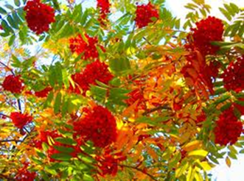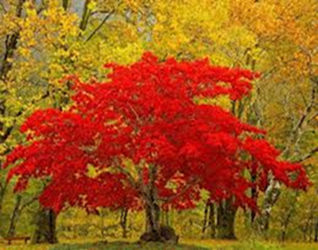

Задачи: 1. Закрепить знания о сезонных изменениях в природе осенью, названия осенних месяцев.
2. Познакомить учащихся с цветочными, лекарственными и дикорастущими травянистыми растениями, деревьями.
3. Учить детей видеть взаимосвязи в природе.
4. Формировать эстетические чувства при наблюдениях за красотой осеннего леса.
5. Развивать познавательный интерес, любовь к родной природе.

СЕНТЯБРЬ.
 | Наблюдения | Приёмы | Труд | Игры

1 неделя | Рассматривание цветочных растений на клумбах, за насекомыми, за грозой, за листвой деревьев. | Рассказ воспитателя, сенсорные упражнения, загадки, приметы, дид. игра, вопросы, рассматривание. | Труд в уголке природы: уход за комнатными растениями. | «Цветы», «Цветы и ветерки», «4 стихии», «Узнай цветок по описанию».

2-я неделя | За дикорастущими лекарс. растениями (подорожник, крапива, пижма, полынь, пастушья сумка и другие), за росой ,за птицами. | Рассказ воспитателя, стихи, речевая игра «Прилетели птицы…», приметы, рассматривание. | Сбор лекарственных растений. | «Краски», «Мосток», «Садовник», «Воробушки и кот».

3-я неделя | За изменениями в природе, панорамное наблюдение осеннего леса, за солнцем. | Наблюдение, сенсорные упражнения (запахи, звуки осеннего леса); стихи, загадки. | Пересадка цветущих растений с клумб в горшки для уголка природы. | - «К дереву беги», «Разведчики леса», «Солнышко и дождик», «Дракон».

4-я неделя | За тенью, за изменением продолжительности дня, за погодой. | Вопросы, опыты, закличка, речевые упражнения. | Сбор листьев для поделок, аппликаций. | «Убеги от своей тени», «Мы весёлые ребята», «Окошечки», «Совушка».

ОКТЯБРЬ.

1-я неделя | За туманом, рассматривание уральской рябины, за небом, облаками в солнечный день. | Рассказ воспитателя, приметы, загадки, скороговорки, вопросы. | Сбор листьев для осеннего букета. | «Земля, вода, огонь и воздух», «Найди дерево по листочку», «Бездомный заяц», «Солнышко и дождик».

2-я неделя | За листопадом, плоды и семена, путешественники, за трудом взрослых, хвойные и лиственные деревья. | Опыт: определи, какой лист легче, сенсорные упражнения, рассматривание, стихи загадки, пословицы, приметы. | Сбор семян для поделок, подкормки птиц зимой, посильная помощь взрослым. | «Найди такой же листок», «С какого дерева лист?», «С какой ветки эти детки?», «Составь узор из листьев», «Зайцы в огороде».

3-я неделя | Деревья и кустарники, рассматривание плодов (ягод) деревьев и кустарников, за погодой, как звери готовятся к зиме. | Рассказ воспитателя, загадки, рассматривание, стихи, пословицы. | Сбор плодов (ягод) деревьев и кустарников для подкормки птиц. | «Путаница», «Кто больше запомнит?», «Белка на дереве, собака на земле», «Хитрая лиса».

4-я неделя | За изменениями в природе, за дождём, как зимуют лягушки, ящерицы и другие земноводные. | Вопросы, загадки, приметы, речевое упражнение, беседа. | Уборка опавших листьев в кучи. | Игра с пальцами «Дождь», «Птички и дождь», «Солнышко и дождик», «Караси и карпы», «Лес, болото, море».

НОЯБРЬ.

2-я неделя | За отлётом птиц, за лиственницей, за небом, тучами в пасмурную погоду. | Вопросы, рассказ воспитателя, показ карточек со схемой птичьих косяков, стихи, загадки. | Уборка опавшей хвои. | «Воробьи и вороны», «Пчёлки и ласточки», «Раз, два, три, к дереву беги!», «Заячий пирог».

3-я неделя | За первыми заморозками, за первым снегом, за погодой. | Стихи, приметы, поговорки, речевое упражнение, рассматривание снежинок. | Уборка территории. | «Льдинка, ветер и мороз», «На северном полюсе», «Морозко», «Северные олени».

4-я неделя | За воздухом, за ветром, за изменениями в природе. | Вопросы, опыты, загадки, речевое упражнение, дыхательное упражнение, наблюдение. | Изготовление кормушек. | «Земля, вода, огонь и воздух», игры с ветрячками, «Ветер северный и южный», «Цветы и ветерки», «Дедушка ветер.

СЕЗОННОЕ ПЛАНИРОВАНИЕ ПРОГУЛОК: ЗИМА.

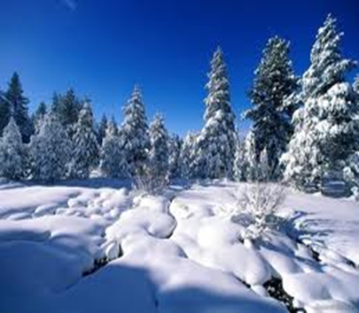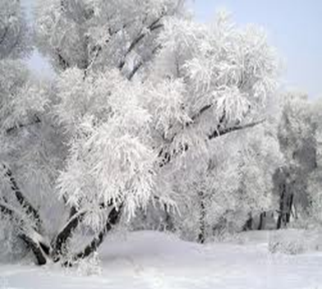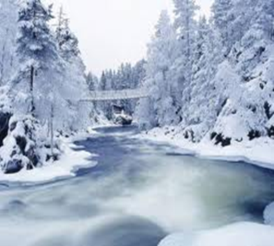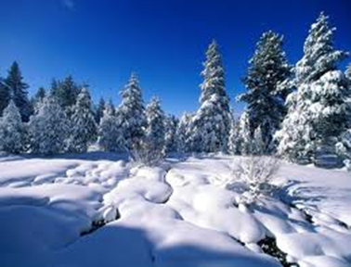

Задачи: 1. Закрепить знания о сезонных изменениях в природе зимой, названия зимних месяцев.
2. Познакомить с народными приметами, стихами, загадками, подвижными играми зимней тематики.
3. Развивать внимание, наблюдательность, умение выделять причинно-следственные связи.
4. Формировать умение видеть красоту природы.
5. Воспитывать бережное отношение к птицам, стремление помогать им.

ДЕКАБРЬ.

1-я неделя | Тематическая прогулка: «Тройка, тройка прилетела, скакуны в той тройке белы»,  за снегопадом,  за ветром,  за погодой. | Загадки,  вопросы,  наблюдение,  приметы,  опыт. | Изготовление и развешивание кормушек,  уборка территории от мусора. | «Колдуны»,  «Ляпки-присядки»,  «Снежная карусель»,  «Ветер северный и южный».

2-я неделя | - за изменениями в природе зимой  - за прилётом снегирей  - экскурсия в зимний парк | - беседа  - наблюдение  - стихи  - рассказ воспитателя | - Расчистка дорожек от снега  - Подкормка птиц | - «Мороз»  - «Метелица»  - «Ловишки со снежком»  - «Затейники»

3-я неделя | - за признаками зимы  - за температурой воздуха  - за деревьями в снежном уборе  - за небом, облаками | - наблюдение  - приметы  - рассматривание  - сравнение | - Подкормка птиц  - Расчистка площадки для игр | - «Два Мороза»  - катание с горки на дощечках  - «Хоккей»  - «Замороженные»

4-я неделя | - за красотой снежного наряда улиц  - экск. в снежный городок  - за изменением продолжительности дня | - рассматривание  - стихи  - вопросы  - наблюдение  - рассказы детей | - Подкормка птиц  - Строительство снежной горки | - «Штандер»  - катание на санках  - катание на лыжах  - «Воевода»  - «Ровным кругом»

ЯНВАРЬ.
3-я неделя | - тематическая прогулка: «Скрипит мороз, сердит мороз, а снег сухой и колкий» (признаки января)  - за погодой  - за зимующими птицами | - приметы  - стихи  - загадки  - наблюдение  - рассказ воспитателя | - Подкормка птиц  - Подравнивание снежных бордюров | - «Ловишки-ёлочки»  - «Белые медведи»  - катание с горки на дощечках  - «Воробушки и кот»

4-я неделя | - за свойствами снега в морозную погоду  - за изменениями в живой и неживой природе  - за снежинками | - подбор эпитетов  - опыты с водой  - наблюдение  - вопросы  - рассматривание | - Подкормка птиц  - Расчистка площадки для игр от снега | - «Северные олени»  - «Рисунки на снегу»  - катание на лыжах  - «Цветной лёд»

ФЕВРАЛЬ.
1-я неделя | - тематическая: «Рады мы проказам матушки-зимы»  - за осадками  - за трудом взрослых | - пословицы  - наблюдение  - беседа | - Подгрести снег к клумбам с многолетниками | - «Земля, вода, воздух»  - «Хитрая лиса»  - «Караси и щука»  - «Цепи кованые»

2-я неделя | - за погодой  - за изменением продолжительности дня  - за обрезкой деревьев | - вопросы  - наблюдение  - знакомство с трудовыми навыками | - Подкормка птиц  - Расчистка дорожек от снега | - «Верёвочка»  - «Окошечки»  - «Фигуры из снега»  - «Волки и овцы»

3-я неделя | - за изменениями в природе  - за ветром  - за высотой стояния солнца | - приметы  - опыт  - загадки  - наблюдение | - Подкормка птиц  - Расчистка площадки для игр | - «Мышеловка»  - «Корзинки»  - «Хоккей»  - «Раз, два, три»

СЕЗОННОЕ ПЛАНИРОВАНИЕ ПРОГУЛОК: ВЕСНА.
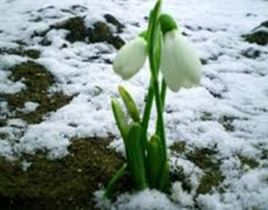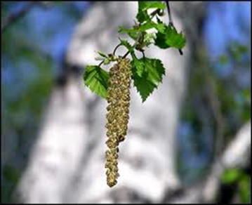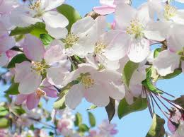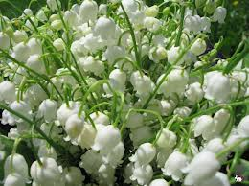

Задачи: 1. Закрепить знания о признаках весны, названия весенних месяцев.
2. Познакомить с народными приметами, стихами, пословицами.
3. Развивать наблюдательность, познавательный интерес, речь.
4. Учить детей понимать взаимосвязи в природе.
5. Воспитывать бережное отношение к природе и всему живому.

МАРТ.

1-я неделя | За погодой, за изменением продолжительности дня, за изменениями в неживой природе, наблюдение следов на свежевыпавшем снегу. | Вопросы, наблюдение, рассматривание, сравнение, речевые упражнения. | Уборка территории от мусора. | «Дракон», «Запретное движение», «Заколдованные», «Караси и карпы».

2-я неделя | За небом, облаками, за высотой стояния солнца, за изменением снежного покрова, за первыми приметами весны. | Подбор прилагательных, эпитетов, сравнений, опыты, рассматривание, наблюдение. | Посыпание дорожек песком. | «Третий лишний», «Совушка», «Кот и мыши», «Лес, болото, море».

3-я неделя | За оживлением поведения зимующих птиц, за таянием снега, за появлением проталин, за сез изменениями в природе. | Наблюдения, кормление птиц, стихи, приметы. | Уборка территории от снега | «Гуси-гуси», «Воробьи и вороны», «Воробушки и кот», «Птица без гнезда».

АПРЕЛЬ.
1-я неделя | За изменением продолжительности дня, за сосульками, за трудом взрослых, за погодой. | Наблюдение, вопросы, стихи, ознакомление с трудовыми навыками, подбор прилагательных. | Откидывание снега от фасада здания. | «День и ночь», «Цепи кованые», «Белка на дереве», «Пустое место».

2-я неделя | За изменениями в живой и неживой природе, за дождём, за ручейками. | Наблюдение, приметы, стихи, загадки. | Уборка территории (сбор мусора) | «Волк во рву», «Солнышко и дождик», «Ловишки парами», «Мыши в кладовой».

3-я неделя | За появлением почек на иве, за первоцветами: мать-и-мачеха, за подснежниками в ясную и пасмурную погоду, за льдинками на лужицах. | Рассматривание, вопросы, сравнение, загадки, стихи. | Прокладывание канавок для ручьёв, изготовление и пускание корабликов. | «Охотники и звери», «Горелки», «Краски», «Наседка с цыплятами».

4-я неделя | За набуханием почек на деревьях, за прилётом грачей, за цветением ольхи, осины, за цветением ивы. | Рассматрива-ние, наблюдение, рассказы детей, сенсорные упражнения, стихи, приметы. | Очистка клумб от прошлогодней листвы, уборка территории (граблями). | «Ловишки с мячом», «Утки и охотники», «К дереву беги», «Колпачок и палочка» «Хоровод с вербочкой».

МАЙ.
1-я неделя | За первоцветами, за появлением травы, за прилётом скворцов, за ростом и развитием одуванчика: первые листья. | Рассматривание, сенсорные упражнения, рассказы детей, наблюдение, объяснение (почему нельзя жечь траву). | Развешивание скворечников, уборка территории (граблями). | «Воробушки и автомобиль», «Скворечники», «Гори-гори ясно», «Бездомный заяц».

2-я неделя | За цветением черёмухи, за появлением насекомых, за поведением птиц, за цветением одуванчика (длительное): цветы в пасмурную погоду. | Рассматривание, сенсорные упражнения, загадки, рассказы детей, сравнение. | Уборка территории (мётлами), подготовка почвы к посадкам. | «Садовник», «Бабочки», «Пчёлки и ласточка», «Ловишки в кругу».

3-я неделя | За цветением яблони, за распусканием листьев, за первой грозой, за цветением одуванчика (длительное): «Золотой луг» (в солнечную погоду). | Рассматривание, пословицы, стихи, речевые упражнения, обобщение. | Уход за многолетниками на клумбах, подготовка почвы к посадкам. | «Мышка в домике», «Пчёлки и ласточка», «Зайцы в огороде», «Мы весёлые ребята».

4-я неделя | За цветением сирени, за трудом взрослых, за ростом многолетних цветочных растений, за цветением одуванчика (длительное): пушистые шарики. | Стихи, сенсорные упражнения, сравнение, ознакомление с трудовыми навыками. | Высадка цветочной рассады, уход за многолетниками | «Затейники», «У медведя во бору», «Палочка-выручалочка», «Ловишки с ленточкой».

ПРИМЕРНЫЕ ТЕМЫ ЭКСКУРСИЙ.

- Правила поведения в природе (беседа).
- Цветущие клумбы (прогулка-наблюдение).
- Сентябрь – вересень, желтень, хмурень (информационная прогулка).
- Сентябрь-рябинник (прогулка-наблюдение).
- Растения огорода (экскурсия на пришкольный участок).
- Адрес школы (целевая прогулка).
- Трудовая атака (прогулка с заданием).
- Туристический поход (заочная прогулка).
- Листопад (прогулка-наблюдение).
- «Листья желтые, скажите, что вам снится?» (прогулка-творчество).
- Приметы осени (экскурсия в природу).
- Туман (прогулка-практикум).
- Букеты из листьев (прогулка-творчество).
- Не жгите опавшей листвы (прогулка-предостережение).
- Бабье лето (прогулка-наблюдение).
- Октябрь – грязник, капустник, хлебник (информационная прогулка).
- Живое должно жить (экологическая беседа с прогулкой).
- Праздник Покров (14 октября). Народные приметы (прогулка с заданием).
- Дождь (информационная прогулка).
- Как измерить дождь? (прогулка-практикум).
- Лужа (прогулка-наблюдение).
- Магазин (обществоведческая экскурсия).
- Ноябрь – полузимник, ледень (прогулка с заданием).
- 12 ноября – синичкин день (прогулка-наблюдение).
- Ветер (прогулка-практикум).
- Декабрь – студень, хмурень (информационная прогулка).
- Поэтические названия декабря (информационная прогулка).
- В поисках волшебной палочки (поисковая прогулка).
- Медицинский кабинет (экскурсия).
- Январь – месяц бога Януса (информационная прогулка).
- Моя помощь птицам зимой (трудовая акция).
- Январь – сечень, просинец (информационная прогулка).
- Снежные чудеса (прогулка-творчество).
- Обморожение (информационная прогулка-беседа).
- Аптека (обществоведческая экскурсия).
- Иней (прогулка с заданием).
- Зимний лес (парк) (экскурсия).
- Февраль – бокогрей и ветродув (информационная прогулка).
- Откуда снег пришел? (прогулка-практикум).
- Какого цвета снег? (прогулка-наблюдение).
- На что похожи снежинки? (творческая прогулка).
- Куда исчезают снежинки? (прогулка-практикум).
- Добрый снег, ты подумал обо всех! (прогулка с заданием).
- Снежная сказка (трудовая операция).
- Лепим снеговика (прогулка-творчество).
- Март – сухий, свистун, ветронос и зимобор (информационная прогулка).
- Весна идет (целевая прогулка).
- 17 марта – грачевник (прогулка-наблюдение).
- Водоем (река, озеро) (экскурсия).
- Поэтические названия апреля (прогулка-наблюдение).
- Запахи и звуки (прогулка-наблюдение).
- Сохраним в чистоте нашу Землю (трудовая акция).
- За что люди любят Солнце (прогулка с заданием).
- Спину прямо ты держи, своей осанкой дорожи (целевая прогулка).
- Кто живет в муравейнике (целевая прогулка).
- Радуга (прогулка-наблюдение).
- Май – с цветами (прогулка-наблюдение).
- Гроза. Поведение во время грозы (прогулка-практикум).
- Облака (прогулка с заданием).
- Бабочка – удивительный цветок (прогулка-наблюдение).
- Запускаем бумеранг (прогулка-развлечение).
- Следы человека (целевая экскурсия).

